
SPRAVODAJ Z ME V BENIDORME 21. – 28. 5. 2011 IDF / EDU WORLD CUP DART CHAMPIONSHIP

ŠPANIELSKO : krásna krajina a najlepší šípkari starého kontinentu mali jedinečnú možnosť spoznať aj vďaka ME v elektornických šípkach jeden z jej kútov, ktoré sú pre človeka zo stredu Európy možno trochu aj “ exotické”
BENIDORM : Pravdupovediac, pokiaľ by neboli tieto ME v elektronických šípkach práve v Benidorme, asi by som ani nezistil, kde ten Benidorm vlastne je. A ak mám byť úprimný, tak keby som to nikdy nezistil, myslím, že by som tým v mojom poznaní nič nestratil. Benidorm vo mne na prvý dojem , a aj po návrate z majstrovstiev, zanechal totiž tak trochu rozpačitý pocit.
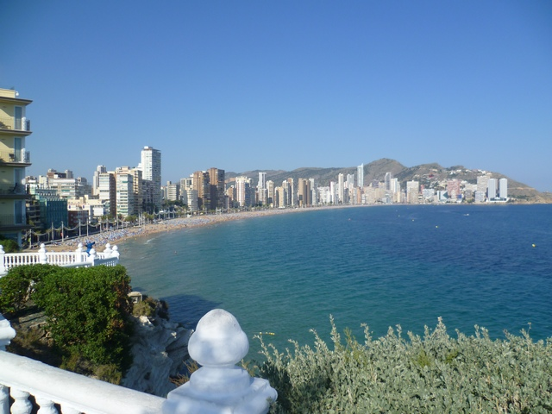
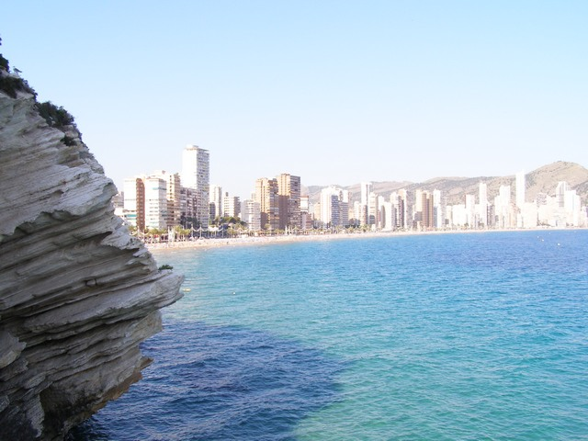
Benidorm síce ponúkol celkom zaujímavé scenérie, no počas celého pobytu som sa nemohol zbaviť pocitu, že som súčasťou „betónového sídliska...

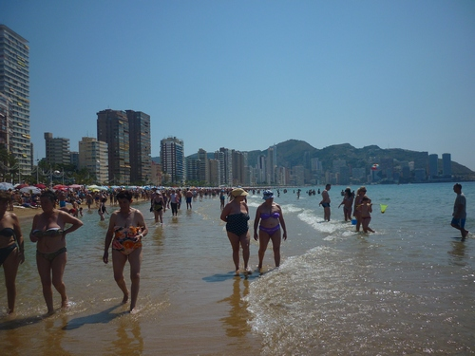
Južné časti Španielska som si totiž predstavoval trochu inak. Veril som predstave, že z každého kúta zeme bude zrejmá bohatá história a pôvodná architektúra krajiny. Malé staré domy na pobreží a v okolí olivové háje... Ale to, s čím so sa stretol v Benidorme mi silne pripomínalo pomerne nevydarený urbanistický pokus o malý Dubaj, či Hong Kong... Komerčnosť toto mesta ma až zaskočila a v mnohom dokonca prekonáva aj staré známe miesta dookola Barcelony známe ako Costa Brava.
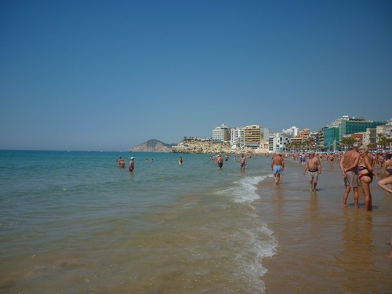
Benidorm je známy hlavne svojim nespútaným nočným životom. No najprv sme nechápali o akom nočnom živote je reč. Pláže boli totiž úplne obsadené ľuďmi v dôchodcov -skom veku ☺. Ale sezóna sa ešte len začína a j my sme sa mali možnosť na vlastnej koži presvedčiť, ako to v Benidorme asi vyzerá v lete. Ku koncu týždňa už sa začali objavovať prvé skupinky Angličanov...

No, ale my sme do Benidormu plného dôchodcov a opíjajúcich sa Angličanov prišli hrať predovšetkým šípky, a to nie hocijaké . V dňoch od 21.-28.5.2011 totiž Benidorm hostil najlepších šípkarov v kategórii elektronických šípiek.
IDF / EDU DARTS CHAMPIONSHIP 2011

Od ME v ZADARE 2009 sa v periodicite 2 rokov strieda program ME tak, že každé dva roky je súčasťou ME aj IDF WORLD CUP, teda svetový pohár v šípkach BULLSHOOTER. U nás tieto šípky veľmi nehráme, ale napríklad na prvom podujatí v Zadare sme práve na BULLSHOOTROCH slávili najväčší úspech. Spomeňte si na 3.miesto Milana DUDÁŠA v CRICKETE a 2.miesto Petra MARTINA v 501 DO. Bolo to práve na týchto terčoch.
SOBOTA 21.5.2011 – 1. DEŇ
Prečo by sme si teda netrúfli na úspech aj tento rok. Už v sobotu 21.5.2011 bol na programe OPEN TURNAJ v CRICKETE, kde prvá cena bola 5.000 EUR !!! . Celková dotácia dosiahla čiastku 9.000 EUR. Turnaj s takouto dotáciou bol isto veľmi zaujímavý, ale štartovné do turnaja bolo 50 EUR, čo nie je málo. Aj pre toto vysoké štartovné sa do turnaja prihlásilo iba 74 hráčov. Myslím, že organizátorom nevyšiel ťah s vysokou dotáciou. Nedomysleli to totiž so štartovným. 50 EUR sa odváži dať iba ten, kto si verí, že tento turnaj môže vyhrať. A takých veľa nebolo. Pri 74 hráčoch sa podarilo vykryť iba cca polovicu nákladov súvisiacich s dotáciou. Aj dvaja Slováci , Oto ZMELÍK a Ľuboš PIVARČ, skúsili, aké je to hrať o prvú cenu 5.000 EUR. Ani jeden však nedosiahol na priečky, ktoré znamenali finančnú odmenu. Oto skončil na 25.mieste a Ľuboš na 49.priečke. Podľa informácií Martina HOREČNÉHO mal Oto výborný zápas s jedným z najlepších šípkarov súčasnosti Borisom KRČMAROM. Zápas síce prehral 2:3 , ale bolo to dramatícké od samotného začiatku až do konca.
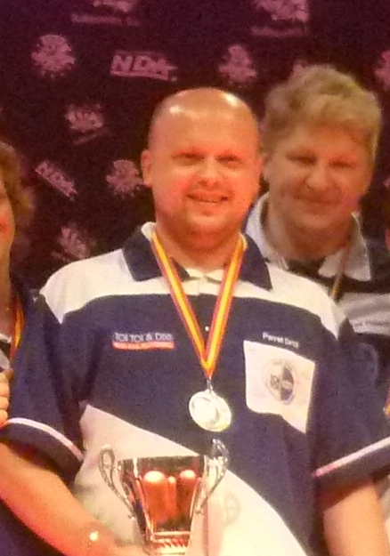
A toto je víťaz ceny 5.000 EUR !!! Český hráč hrajúci v službách TOI TOI DIXI Bratislava Pavel DRTIL. V krátkom rozhovore potvrdil, že sa pôvodne do turnaja ani nechcel prihlásiť. Keď ale videl, že je v turnaji málo hráčov ( 74 ) , nakoniec sa rozhodol, že to skúsi. Svoje v tom zahral aj fakt, že až do 12.teho miesta boli garantované „ MONEY BACK“ . Najdôležitejšie však je, že aj v tomto prípade platí, za všetkým hľadaj ženu. Pavlova manželka Lenka, inak takisto skvelá šípkarka , do turnaja svojho muža dotlačila. Nechal sa prehovoriť no a v rodinnom rozpočte majú o prilepšenie postarané !!! Tie ženy mali vždy čuch na peniaze ☺. Pavlovi gratulujeme a takisto aj jeho klubu TOI TOI DIXI Bratislava
Po tomto turnaji už na nasledujúci deň začala oficiálna časť majstrovstiev. Tentoraz to bolo rozdelené tak, že v prvej časti sa hrali výhradne bullschootre a až od štvrtka nasledovala klasika.

NEDEĽA 22.5.2011 – 2. DEŇ
V nedeľu boli na programe od rána súťaže družstiev EUROCUP. Je to súťaž klubov, alebo družstiev, ktorá je rozdelená do štyroch kategórií A-B-C ( muži ) a samostatnú kategóriu tvoria ženy. Zo Slovenska sa do súťaží prihlásili iba družstvá TOI TOI DIXI Bratislava.
V nedávnej minulosti sme u týchto turnajov boli svedkami veľa protestov, kde hráči a kluby buď zámerne prihlásili svoje družstvo o kategóriu nižšie , čím si chceli zvýšiť nádej na prípadnú výhru, alebo účelovo vytvorili družstvo, ktoré nikdy ako klub spolu nehralo. Zas to bol zámer obísť pravidlá tak, aby sa hráčov zvyšovala šanca na postup, či výhru. Tieto malé podvody spôsobujú problémy doteraz a hlavne kvôli takémuto nešportovému správaniu sa jednotlivcov je v podstate význam slova EUROCUP niekde v nedohľadne. Presvedčil sa o tom aj náš klub TOI TOI DIXI. V jeho radoch je totiž až 6 reprezentantov. Je to klub, ktorý by za normálnych okolností bol pasovaný za favorita číslo 1. Je tu ale to ale... Ako som spomínal, kvôli podvodom zo súpiskami sa zaviedlo do praxe pravidlo, že ani jeden team nemôže mať vo svojich radoch viac ako dvoch reprezentantov. Tým sa vlastne znemožnilo družstvu TOI TOI postaviť najsilnejší team aj napriek tomu, že je preukázateľné, že nejde o podvod, ale v tomto družstve fakt figuruje veľa reprezentantov... Za daných okolností si myslím, žeby vedenie EDU malo zvážiť názvoslovia, akými nazýva súťaže družstiev. Názov ako EUROCUP, či CHAMPIONS LAEGUE stáca význam práve kvôli tomu, že pravidlá neumožňujú nastupovať klubom v najsilnejšej zostave.
Iba tento víkend skončila CHAMPIONS LEAGUE vo futbale. Súťaž nesie rovnaký názov a teraz si predstavte situáciu, že MESSI, INIESTA, VILLA či iný reprezentant by musel zostať doma, lebo Barcelona má vo svojich radoch príliš veľa reprezentantov...
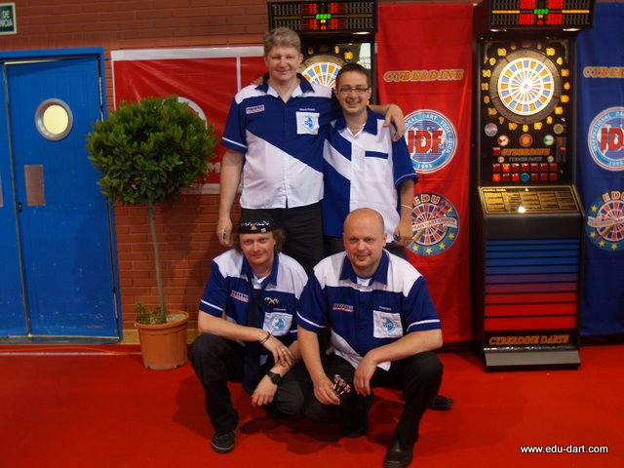
TOI TOI DIXI Bratislava postavilo do turnaja nakoniec až tri družstvá. Najlepšie si počínalo „B“ družstvo zložené výhradne z Českých hráčov : POLACH, KOČÍK ( hore ) a KAPUCIÁN , DRTIL ( dole ) . Obsadili 3. miesto.
Večer bol už na program úvodný ceremoniál. Keďže lietadlo z Bratislavy priletelo do Alicante až po polnoci, ceremoniál sme nemali možnosť stihnúť. Zúčastnili sa ho iba naši reprezentnati hrajúci za TOI TOI , ktorí pricestovali práve kvôli EUROCUPOM už vo štvrtok.
Podľa tých, ktorí tam bol nástup účastníkov spestrený krásnym kultúrnym programom. Na týchto MS a ME sme ale mali možnosť zaregistrovať aj nové krajiny ako Mongolsko, USA, Čierna Hora a iné. Postupne sa aj vďaka IDF rozrastá počet krajín. Otázka je, či to je to aj zároveň spojené so zvyšovaním úrovne turnajov.

OTVÁRACÍ CEREMONIÁL
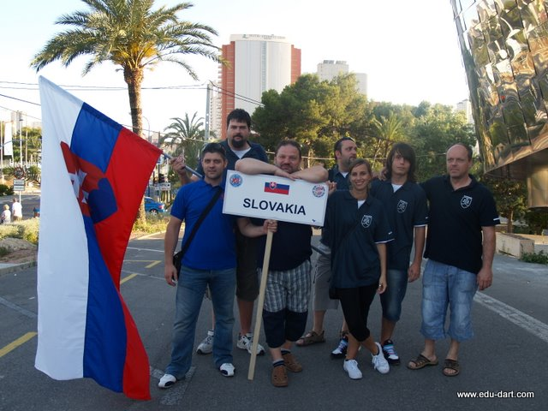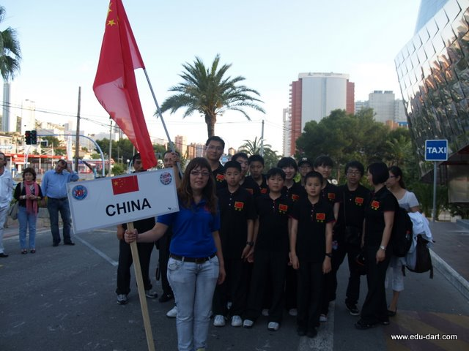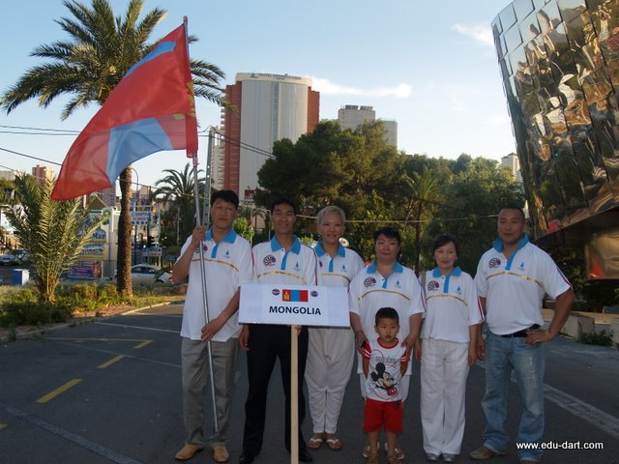
Naši na nástupe na slávnostnom zahájení turnaja. Na turnaji sa zúčastnili aj také exotické krajiny ako Čína, či Mongolsko ( na obrázkoch v strede a pravo )

Po nástupe jedntlivých krajín nasledoval pôsobivý kultúrny program, ktorý odrážal mentalitu Španielska , kde hral hlavnú úlohu scénický tanec a množstvo farebných kreácií.
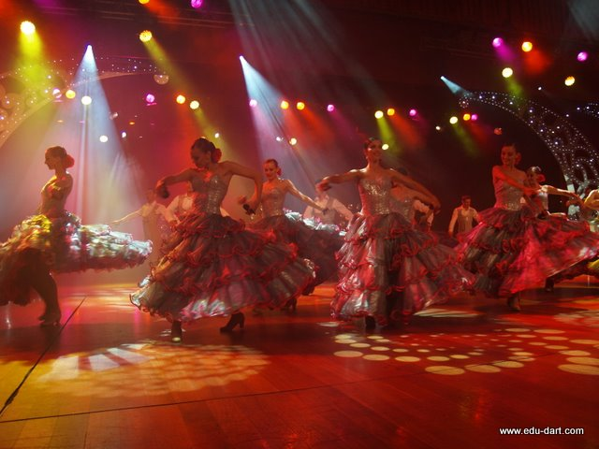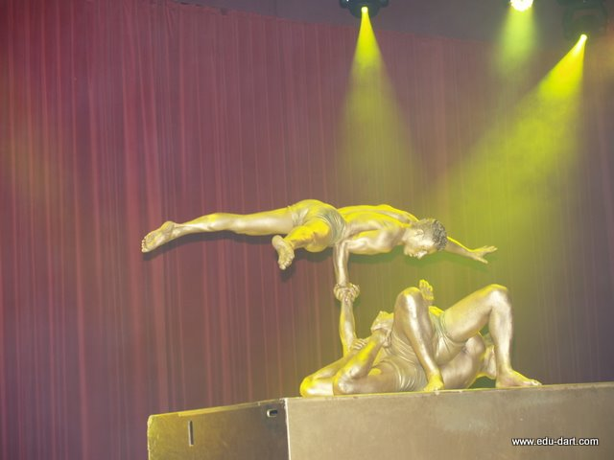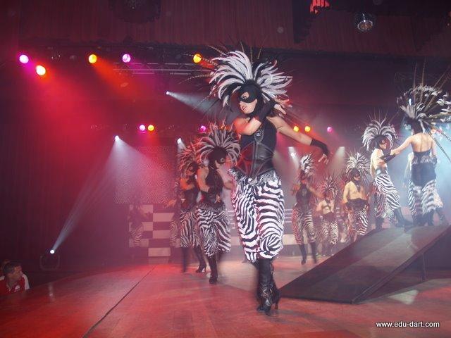
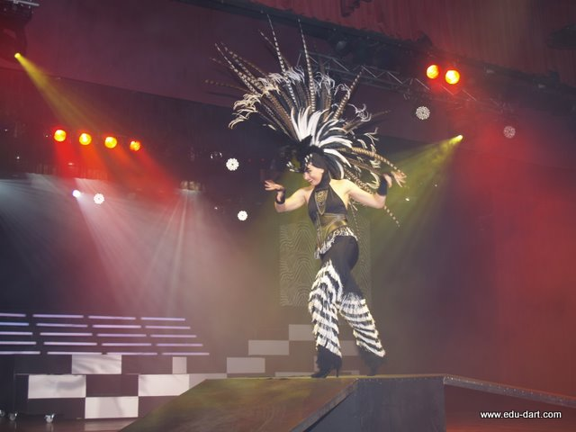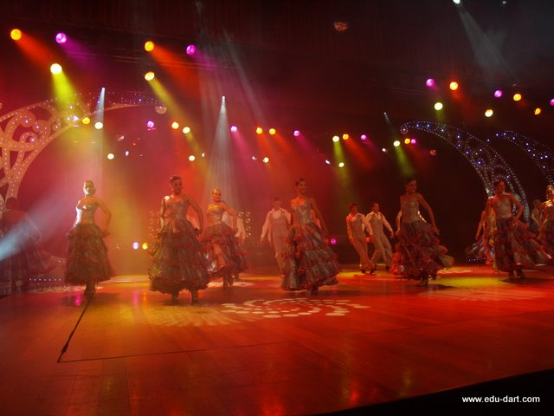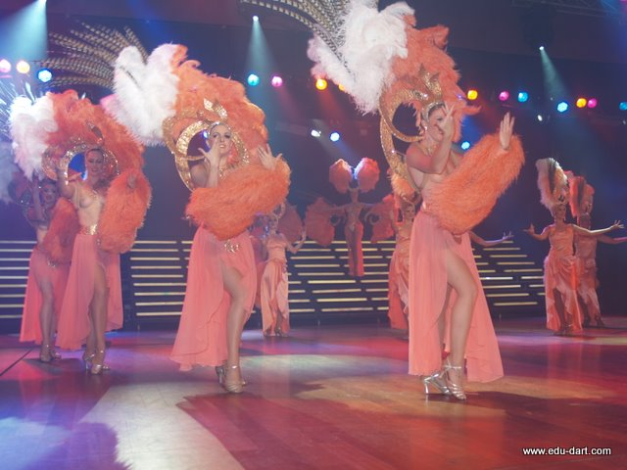

PONDELOK 23.5.2011 – 3. DEŇ
To už bola slovenská výprava kompletná. Len pomaly sme sa prebúdzali do pondeľňajšieho rána, pretože sme dorazili na hotel až neskoro po polnoci. Keďže však turnaje začínali až o 17,00 hod. Využili sme dopoludnie na spoznávanie okolia. Pre tých, ktorí nemali možnosť na turnaj pricestovať pridávam pár obrázkov z prostredia, kde sme boli celý týždeň
Do haly sme to mali asi tak 30 minút pešo, ale mi sme mali pomocníka meno MERCEDES VITO, ktorý nám slúžil na presúvanie sa z miesta na miesto . K moru to bol asi na 10 minút chôdze. Tak ako takmer všetky budovy v Benidorme ani náš hotel nebol žiaden drobček. Bola to ( ešte zrejme aj je ☺ ) 18 poschodová budova a my sme bývali na 14. – 18. Poschodí s pekným výhľadom na more a hotelové komplexy pred nami.

HOTEL ERA PARK – MIESTO POBYTU SLOVENSKEJ VÝPRAVY

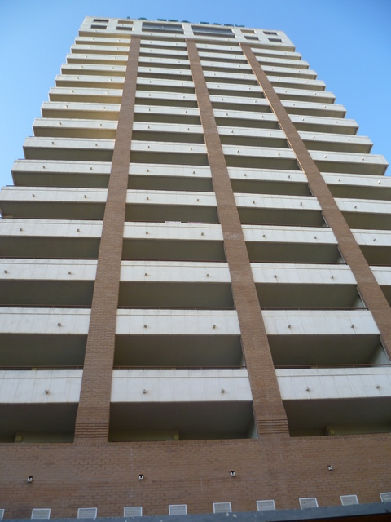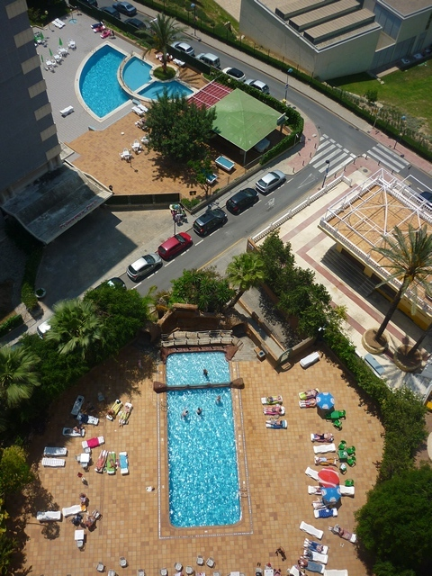
Na 1.obrázku je hotel ERAPARK zo spodného pohľadu.
Na 2. obrázku je pohľad z opačnej strany, teda zhora.
Pre adrenalínových týpkov je to fotka zo 14.poschodia.
Do bazéna by ste ale nedoskočili ☺
Bazén sme aj hneď pokrstili a zahrali si vodné pólo MLADÍ proti STARÝM.
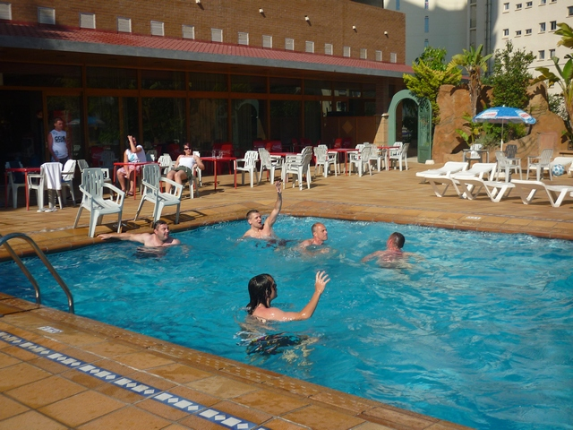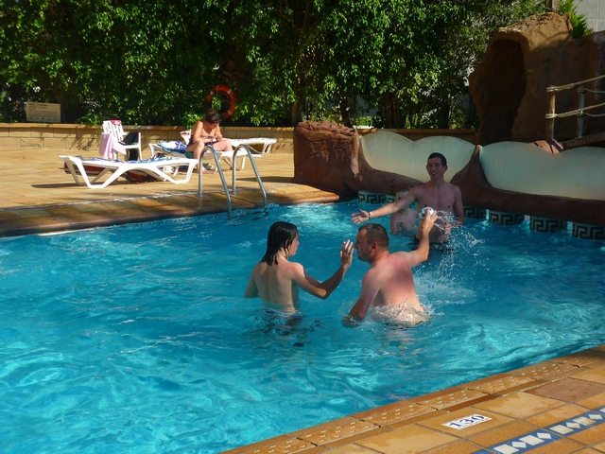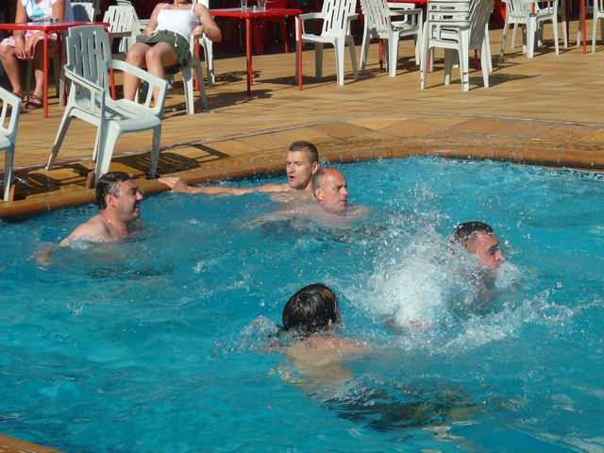
Ďalšie pohľady, ktoré sa nám naskytli z balkóna hotelovej izby :
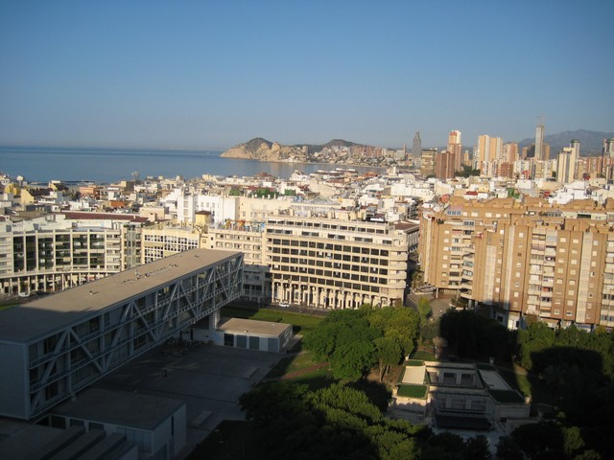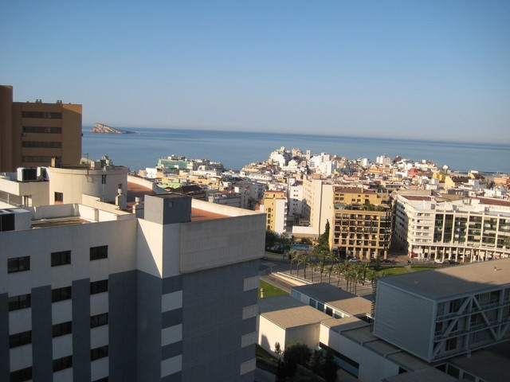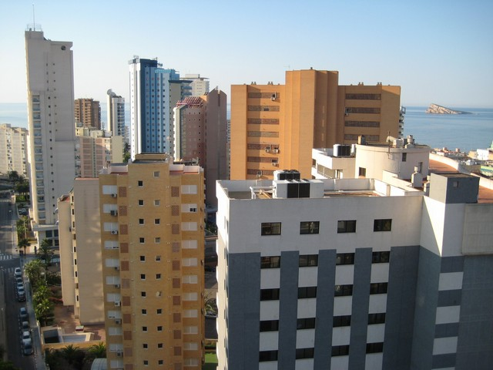
Toto je Benidorm z výšky cca 50 metrov.

PONDELOK 23.5.2011 IDF WORLD CUP CRICKET MUŽI A ŽENY
Poobede od 17,00 hod nás už čakali hlavné súťaže svetového pohára IDF v CRICKETE mužov a žien. Naši nastúpili v kompletnom zložení. Ako som spomínal, Milan DUDÁŠ obhajoval tretie miesto zo Zadaru 2009. Tento rok sme v IDF CRICKETE ale až tak úspešní neboli. Tu je tabuľka uimiestnenia Slovákov v pondeľňajších turnajoch :

IDF WORLD CUP CRICKET MUŽI ( 232 mužov ) |  | IDF WORLD CUP CRICKET ŽENY ( 81 žien )
PORADIE TROCH NAJLEPŠÍCH |  | PORADIE TROCH NAJLEPŠÍCH
1. |  | 1.
  KRCMAR BORIS (CRO)
  MARTINEZ OLCINA MILAGROS (ESP)
2. |  | 2.
  ANTUNOVIC ZDRAVKO (CRO)
  ENGBERS KERSTIN (GER)
3. |  | 3.
  RATAJSKI KRZYSZTOF (POL)
  DELIC DJURDJICA(CRO)
UMESTNENIE SLOVÁKOV |  | UMESTNENIE SLOVENIEK
25. | Ľuboš PIVARČ | 17. | Lucia POCKLANOVÁ, Martina VIDOVÁ
33. | Peter KLEMENTY | 25. | Martina ČERŇANSKÁ, Katarína NAGYOVÁ, Jana LIŠKOVÁ
65. | Michal SULOVSKÝ | 65. | Ľubomíra STRHÁKOVÁ
97. | Milan DUDÁŠ, Milan ŠTEFAŇÁK
129. | Martin HOREČNÝ, Bedřich ZADÁK, Tomáš LIČENÍK, Oto ZMELÍK, Lukáš SVORAD

UTOROK 24.5.2011 IDF WORLD CUP MIEŠANÉ DRUŽSTVÁ
Priznám sa, dlho sme zvažovali, ako bude vyzerať program našich v utorok. Na programe boli IDF družstvá a veľmi sa mi nechcelo prihlasovať družstvo do turnaja. Jedným z dôvodov bolo aj to, že štartovné 100 EUR za družstvo bolo prehnané. Mal som ten dojem aj preto, že sa hralo na 13 zápasov a ešte k tomu každý zápas na jeden leg !!! Tak toto už je trochu ako rýchla smrť. Oveľa radšej by som bol, keby si naši skúsili OPEN 501 ako prípravu na MS IDF v 501tke, ktorá bola na programe o deň neskôr.
Neboli sme jednotní v týchto názoroch a preto nakoniec vyhrala alternatíva, že sme do súťaže predsa len zmiešané družstvo prihlásili. Ostatní mali v utorok voľno.
Naše zloženie družstva bolo ZMELÍK, DUDÁŠ,KLEMENTY, PIVARČ, NAGYOVÁ, LÍŠKOVÁ. Najprv sme zdolali Francúzov 7:5, no potom prehrali s Čechmi 3:7. Ďalší zápas sme si ale poradili so Slovincami 7:3 postúpili ďalej v B-pavúku. Našou konečnou bol ale nasledujúci zápas s Nemeckom a tak sme v turnaji skončili na 7.mieste. Večer sa ešte hrali TRIPLEMIXI a tam si celkom slušne počínala trojica ZMELÍK,DUDÁŠ,NAGYOVÁ, keď v konkurencii 80 trojíc obsadili 17.priečku.
STREDA 25.5.2011 IDF WORLD CUP 501 DO
Posledná oficiálna súťaž na BULLSHOOTER terčoch IDF WORLD CUP jednotlivcov v hre 501 DO. Tento turnaj je pre hráčov povinný a preto sme nastupovali všetci. Tie veľké terče zjavne hráčom nevoňali, ale na druhej strane sa hrá veľmi rýchlo, zápas prináša zvraty ala aj stres. Ak sa totiž stretnú dvaja hráči svetovej kvality, stačí urobiť jedinú chybu a leg je v pr...li.
Predstavte si, že na toto myslia aj pravidlá súťaže !!! Rozhod na stred je totiž úplne iný ako u klasických terčov. U BULLSHOOTRA je totiž veľkou výhodou začínať leg. Ak teda na začiatku vyhráte rozhod na stred, začínate leg. Ale ak ho prehráte, druhý leg začínate opäť !!! A ak bude 1:1, tak pri rozodujúcom legu hráte opäť rozhod na stred !!! Tak sa môže ľahko stať, že začínate všetky tri legy.Tak to len ako perličku pre tých, ktorí sa ešte s BULLSHOOTROM nestretli.
Poďme však k výsledkom. Medzi mužmi sa ocitlo 241 hráčov a medzi ženami 89 hráčok. Naši bojovali , niektorí šli pekne, no ten záver už je ťažký a našu účasť sme opäť nepretavili do umiestnenia v prvej 10-tke. Ponúkam opäť tabuľku s výsledkami našich :

IDF WORLD CUP 501 DO MUŽI ( 241 mužov ) |  | IDF WORLD CUP 501 DO ŽENY ( 89 žien )
PORADIE TROCH NAJLEPŠÍCH |  | PORADIE TROCH NAJLEPŠÍCH
1. |  | 1.
  KRCMAR BORIS (CRO)
  NAGA
  ETYANTS KARINA (SUI)
2. |  | 2.
  KCIUK KRZYSZTOF (POL)
  PIECUCH ANJA (GER)
3. |  | 3. |  | MARTINEZ OLCINA MILAGROS (ESP)
  VEGSO JANOS (HUN)
UMESTNENIE SLOVÁKOV |  | UMESTNENIE SLOVENIEK
13. | Oto ZMELÍK | 17. | Martina ČERŇANSKÁ, Katarína NAGYOVÁ
25. | Peter KLEMENTY, Milan DUDÁŠ | 25. | Martina VIDOVÁ
65. | Zdenko PAMPÚRIK | 49. | Jana LIŠKOVÁ
97. | Peter POCKLAN | 65. | Lucia POCKLANOVÁ
129. | Martin HOREČNÝ, Bedřich ZADÁK, Ľuboš PIVARČ
193. | Tomáš LIČENÍK, Milan ŠTEFAŇÁK

Do turnja juniorov sa zapojili aj naši dvaja mladí Jozef KVASNIČKA a Erik PIVARČ. Obom sa ale nepodarilo vyhrať ani jeden zápas a skončili na poslednom 25. mieste. Pri tomto turnaji však naše oficiálne výsledky končia. Direktoriát EDU zatiaľ neposkytol ďalšie oficiálne výsledky od štvrtka do soboty a tak ďalšie poradie na turnajoch budeme poskytovať zatiaľ bez záruky .

ŠTVRTOK 26.5.2011 EDU ME V DRUŽSTVÁCH MUŽI a ŽENY
Konečne turnaje EDU. Predsa len sme viac zvyknutí na klasické terče a preto sme sa na tento deň určite všetci tešili. Hneď na úvod ME súťaž družstiev. Možno si ľudia za tie roky všimli, že som na túto súťaž dosť zaťažený. Nie je to preto, že sa často “ fotíme “ , ale je to preto, že každý hráč hrá viac ako v turnaji jednotlivcov. Hráme tu všetci a máme možnosť sa porovnávať. Takisto hráme hneď vedľa seba a preto môžme jeden druhého podporiť. No a najdôležitejšie je to, že je tu šanca na úspech. Predsa len na presadenie sa ako družstvo v 32 alebo 16tkovom pavúku je potrebné vyhrať 2 – 3 zápasy. Ja viem, že to nie je ľahké. Ale ak hráte jednotlivcov 501 tku pri účasti 300 – 400 hráčov na dva víťazné legy... Tak dostať sa v takomto turnaji na “ bedňu “ je určite oveľa náročnejšie. No , tak to len tak na okraj. Tak poďme k mužom .
V predkole sa stretli RAKÚSKO – BELGICKO aby doplnili 16tkového pavúka. Do turnaja sa prezentovalo totiž 17 družstiev. Potom už pavú vyzeral takto :
MUŽI : ŽENY :
Chorvátko - Rusko Nemecko – volný postup
Česko - víťaz predkola Francúzsko - Luxembursko
Francúzsko - Poľsko Slovensko - Rusko
Slovensko - Turecko Belgicko - Chorvátsko
Taliansko - Španielsko Švajčiarsko - Španielsko
Luxembursko - Bosna a Hercegovina Taliansko - Rakúsko
Nemecko - Srbsko Slovinsko - Poľsko
Švajčiarsko - Slovinsko Turecko - Česko
Muži mali určite prijateľný žreb, no ženy dostali hneď do prvého kola favoritky na víťazstvo v turnaji.
MUŽI : SLOVENSKO – TURECKO 9 : 4: Naši začali zápas, akoby sa nič nemohlo stať a po prvej štvrtine bolo 2:2. Ono to celé bolo v nejakej pokľudnej atmosfére a tak som bol rád, že sa zápas nezdramatizovasl. Naši totiž ešte neboli rozhádzaní a v medzihre to až tak jednoznačné nebolo. Boli sme však istejší na dabloch a aj preto sme po druhej štvrtine vyhrávali 5:3. Aj tretiu štvrtinu sme zvládli 3:1 a bolo to 8:4. Aj tak nám ešte k víťazstvu chýbalo jedno víťazstvo. Napriek tomu, že zápas sme ešte nemali vyhratý, prekvapil ma kapitán Turkov, ktorý urobil dve striedania a do poslednej štvrtiny postavil dvoch juniorov. Zápas sa tak dohrával v pokľude a zastavili sme sa na skóre 11:4. Podľa oficiálnych pravidiel však píšeme výsledok 9:4 pre Slovensko.
ŽENY : SLOVENSKO – RUSKO 4 : 9: Ťažký súper na úvod ME. Mali sme na turnaji pomerne neskúsené družstvo dievčat a nervozita s prvého duelu bola viditeľná. Ani Rusky ale ráno neboli vo svojej koži a tak to nebolo až tak beznádejné. Po prvej štvrtine to bol 2:2 a nič nenasvedčovalo tomu, žeby sme hrali proti favoritovi turnaja... V druhej štvrtine ale šli lepšie RUSKY a v polovici zápasu sa ujali vedenia 5:3. Aj tak som si myslel, že to nie je stratené. Trochu nám ale chýbali skúsenosti. Prehrali sme aj tretiu štvrtinu a bolo 8:4 pre Rusko. Potrebný deviaty bod pre Rusko zariadila Anastasia DOBROMYSLOVA a prehrali sme na úvod 4:9.

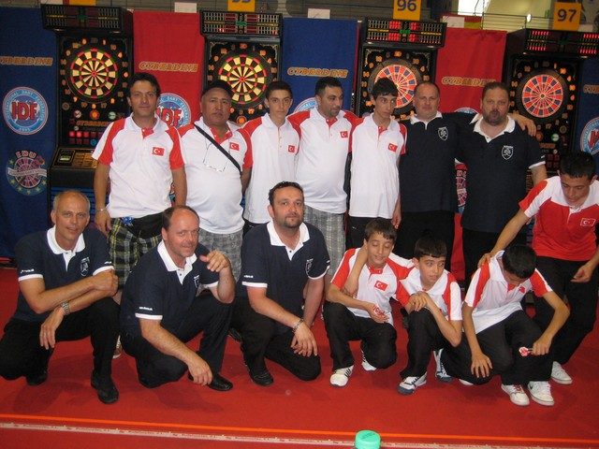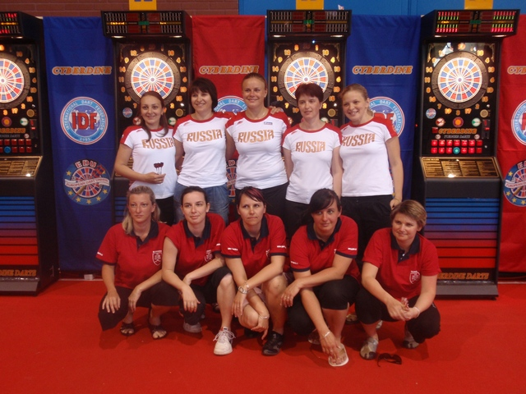
Naši muži po víťaznom zápase s Tureckom Naše ženy po zápase s Ruskami
MUŽI : SLOVENSKO –POĽSKO 9 : 6: Slováci po úspešnom vstupe dostali do ďalšieho kola Poliakov. Poliaci v minulosti žiarili a začiatkom nového tisícročia patrili medzi absolútnu špičku. V roku 2002 siahali až na samotný titul majstra Európy, ktorý im neuveriteľným spôsobom unikol pomedzi prsty. Po troch štvrtinách finálového zápasu proti Maďarsku totiž viedli 8:5, ale v poslednej štvrtine neuveriteľne zlyhali a prehrali ju 0:4. Maďari tak senzačne otočili stratený zápas a stali sa majstrami Európy. Mne osobne najviac utkvel v pamäti jeden zo zápasov poslednej štvrtiny, keď dnes už bohužiaľ nebohý Norbi MESZES fantastickou hrou porazil hviezdu majstrovstiev Krystofa RATAJSKEHO 2:1 keď ho dvakrát zavrel v piatom kole. V rozhodujúcom legu dokonca zavrel 160 !!! Bolo neskutočne napínavé divadlo, na ktoré veľmi rád spomínam. No poďme k nášmu zápasu. Poliaci ale po čase už nemajú taký lesk a preto sme nemuseli byť pokakaní ani my. Myslím, že práve zápas s Poľskom bol našim najlepším. Veľmi pekne sme kontrolovali hru.
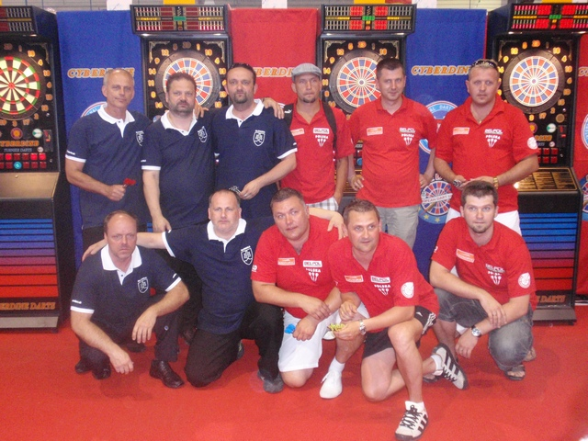
V úvodnej štvrtine sme sa ujali vedenia 3:1, ale Poliaci v druhej zrovnali. To našich ale neviviedlo z koncentrácie a hrali naďalej svoju veľmi kvalitnú hru. Podarilo sa nám tretiu štvrtinu opäť vzhrať 3:1 a ujať sa vedenia 7:5. Potom to už bolo v poslednej štvrtine o dvoch bodoch, ktoré sme zvládli a vyhrali 9:7. Keďže sa oficiálne hralo iba do 9teho bodu, do výsledkovej listiny cestoval výsledok 9:6 pre Slovensko. Skvelý výkon podal Oto ZMELÍK, ktorý vyhral všetky svoje zápasy . Jeho skóre bolo teda 4:0. Výborne mu asistoval Peter KLEMENTY 3:1. Títo dvaja sa stali hlavnými strojcami víťazstva na Poliakmi. Milan s Ľubošom uhrali po bode.
ŽENY : SLOVENSKO – CHORVÁTSKO 9 : 7: Aj našim ženám vyšiel najlepšie druhý zápas v poradí. Dnes už všetci vieme, že nám to nebolo nič platné, ale zápas obe družstvá odohrali v plnej vážnosti až do samotného konca. Tento zápas bol chybou rozhodcov anulovaný, ale nič to nemení na skutočnosti, že sme porazili družstvo silnej štvorky. Chorvátky totiž nastupovali do turnaja ako nasadené na pozícii 4. A túto pozíciu obhájili aj na týchto ME. Dve dievčatá z Chorvátska po prehre so Slovenskom plakali, pretože určite nečakali takýto zápas. O to šťastnejší koniec mal tento zápas pre Chorvátsko. Rozhodcovia totiž omylom napísali, že sme prvý zápas s Ruskom vyhrali a poslali nás hrať s Chorvátskom v A-pavúku. Na chybu sa prišlo až po zápase a preto nám nikto nemôže vziať fakt, že máme skalp silného chorvátskeho družstva žien. Naše hneď v prvej štvrtine udržali s Chorvátkami krok a zvládli sme to na remízu 2:2. Druhá štvrtina však bola uragán, kde sme v štyroch zápasoch povolili Chorvátkam iba jediný leg !!! Vyhrali sme ju 4:0 a ujali se vedenia 6:2. To bol kľúčový moment zápasu. Chorvátky to ale nezdali a tretiu štvrtinu vyhrali 3:1 a stiahli náskok na 7:5. Nám stále k víťazstvu chýbali dva body. V poslednej štvrtine hneď Katka NAGYOVÁ získala bod a vyhrávali sme 8:5. Potom ale dva zápasy vyhrali Chorvátka a bolo to už len 8:7. V poslednom zápase mohli Chorvátky vyrovnať a posunúť zápas do predĺženia. Posledný zápas hrala Martina VIDOVÁ s Ivanou ČAVAR. Stav bol po dvoch legoch nerozhodný 1:1 a v poslednom legu začala lepšie Chorvátka. Lenže posledné tri kolá v legu zahrala Martina asi takto : 140 – 97 a potom zatvorila 74 v šiestom kole !!! V týchto rozohodujúcich deviatich šípach Martiny bolo 311 bodov, čo znamená 34,5 bodu na jednu šípku ☺. Na to, pod akým tlakom bola, to bolo viac než slušné.
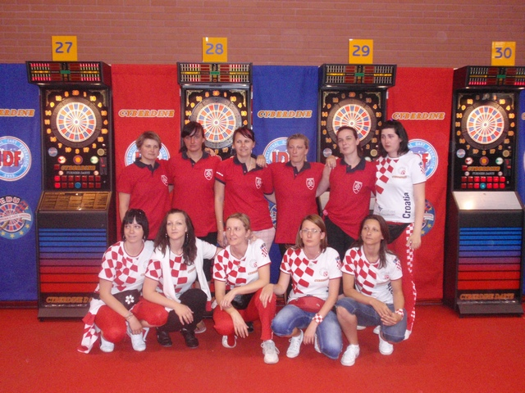
Vyhrali sme teda 9:7 a radosť bola preveľká. Vedel som , že toto víťazstvo nás postaví na nohy a dievčatá môžu ísť v trunaji ďaleko. Stal sa ale pravý opak. Chyba rozhodcov spôsobila rozčarovanie a znechutenie. Naše si uvedomili, že tá snaha vyšla nazmar... Bolo veľmi ťažké znova zodvihnúť hlavu a zvládnuť po takejto rane ďalší zápas... Bohužiaľ sa nám to nakoniec aj vypomstilo. Body našich Nagyová 3:1, Čerňanská 1:3, Lišková 2:2, Vidová 3:1

MUŽI : SLOVENSKO –CHORVÁTSKO 1 : 9: Po peknom víťazstve nad Poliakmi nás čakal najťažší súper, majster Európy Chorvátsko. Vedeli sme, že šanca je malá,ale nevzdávali sme to. Takýto zápas je ťažké komentovať. Výsledok je totiž pomerne jednoznačný. Ak tu budem tvrdiť, že sa dialo niečo dramatické, tak si budete myslieť, že som asi spal... Ale aj napriek vysokej prehre musím zdôrazniť jeden fakt. Zásadný rozdiel bol v efektivite dablovania. V medzihre to totiž bolo v poriadku. Dokonca mnoho legov sme boli na dabli skôr. Ale tá istota Chorvátov pri dablovaní bola vražedná. Potrestali každú našu chybu a hrali dokonale. Snáď ani raz sa nestalo, žeby nevyužili možnosť na zatvorenie legu. Jasne nám ukázali, prečo kraľujú už niekoľko rokov európskym týmovým šípkam.
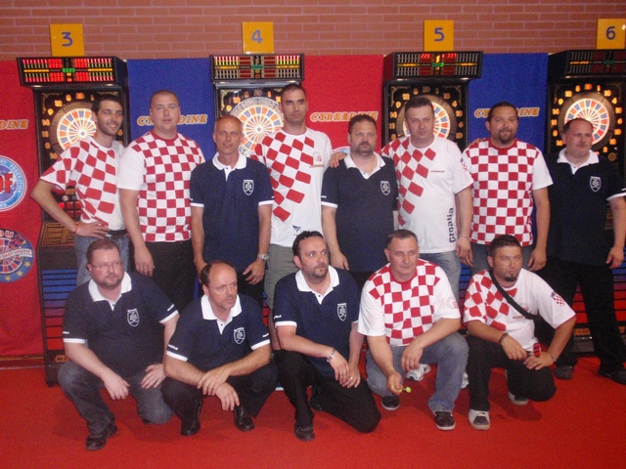
Do zápasu sme vstúpili prvou štvrtinou 1:3 a ešte stále sa nič nedialo. V druhej štvrtine však prišlo presne to isté, čo naše dievčatá viviedli Chorvátkam. Bohužiaľ v opačnom garde. Tentoraz Slovensko dostalo 0:4 a to sa už so zápasom nedalo proti takému súperovi nič robiť. Chorváti vyhrali aj ďalšie dve dvojhry a vyhrali tak 9:1. Oto síce v poslednej štvrtine vyhral svoj zápas, ale ten sa oficiálne neráta, pretože to bol zápas s poradovým číslom 12. Jediný oficiálny bod v tomto zápase získal Peter KLEMENTY
ŽENY : SLOVENSKO – BELGICKO 8 : 9: Po frustrujúcom rozhodnutí o anulovaní vydareného zápasu s Chorvátkami sme nastupovali proti Belgicku. Ťažko hodnotiť, či sa to podpísalo pod náš výkon alebo nie, ale v každom prípade sa mi zdalo, že nehráme v takej pohode ako predošlý zápas. V prvej štvrtine sme nechali Belgičanky odskočiť 1:3, ale po polovici to už bolo 4:4. Tretia štvrtina ale opäť patrila súperkám a ujali sa vedenia 7:5. Hneď na úvod poslednej štvrtiny získali ďalší bod a nad nami visel damoklov meč. Naše dievčatá ale predsa len vyhrali tri zápasy a zrovnali na 8:8. Zápas tak šiel do predĺženia. Tam sa to ani dramatickejšie nemohlo končiť. Na legy to bolo 1:1 a zápas tak dospel do absolútneho záveru, kde rozhodoval jediný leg o tom, či balíme , alebo pokračujeme. Bohužiaľ sme tentoraz záver už nezvládli a posledný rozhodujúci leg prehrali.
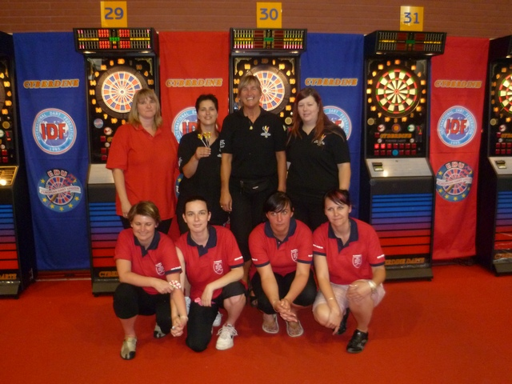
Touto prehrou sa naše účinkovanie na ME družstiev skončilo. Mnohí by povedali, že to bolo fiasko. Ja to však vidím úplne inak. Mali sme družstvo poskladané väčšinou z nových hráčok a aj tak ukázali svoju silu. Možno pôsobili zakríknuto proti Ruskám, ale zápasy proti Chorvátkam a Belgičankám hrali dobre a aj nasledujúce dni šampionátu ukázali, že majú veľmi slušnú perspektívu. Ostáva nám len dúfať, že zostanú pri šípkach čo najdlhšie. Na rozdiel od Čechov, či iných krajín totiž máme asi najväčší problém u nás ženy udržať pri šípkach dlhšiu dobu. V tejto partii to ale tak nevyzerá, žeby to niektorá chcela len tak zabaliť. A to je veľmi potešujúca informácia. Verím, že ak zostaneme pokope, tak máme šancu vytvoriť družstvo, ktoré má na medailu.
MUŽI : SLOVENSKO –NEMECKO 6 : 9: Ťažko sa mi ten zápas hodnotí, pretože som bol odviezť časť výpravy na hotel a keď som sa vrátil, bolo 6:6 po troch štvrtinách. Záverečná štvrtina nám ale nevyšla a prehrali sme tri zápasy po sebe. To znamenalo STOP našim nádejám dostať sa do prvej štvorky. Nemci boli určite zdolateľným súperom. Ak si uvedomíme, že spolu s nimi sa do prvej štvorice dostali Chorváti, Česi a Slovinci bol to asi najpriajeľnejší súper. Bohutžiaľ Nemci boli nad naše sily. Frustrácia z vypadnutia asi spôsobila, že sme si zabudli urobiť s Nemcami aj spomienkové foto. Skončili sme tak na 5.mieste čím sme si pohoršili o dve priečky. Vzhľadom na to, že sme neboli v optimálnej forme a zložení je to aj napriek tomu úspech. Gratulujem chlapcom k predvedenému výkonu.
Na záver trošku štatistiky : V tabuľke nájdete s akou úspešnosťou hrali naši hráči turnaj družstiev :
MUŽI |  |  |  | ŽENY
Meno | Počet zápasov | Počet výhier | % úspešnosti | Meno | Počet zápasov | Počet výhier | % úspešnosti
Oto ZMELÍK | 13 | 9 | 69,23 % | Jana LÍŠKOVÁ | 11 | 7 | 63,63 %
Peter KLEMENTY | 14 | 9 | 64,29 % | Katarína NAGYOVÁ | 11 | 6 | 54,54 %
Milan DUDÁŠ | 13 | 5 | 38,46 % | Martina VIDOVÁ | 11 | 6 | 54,54 %
Ľuboš PIVARČ | 10 | 2 | 20,00 % | Martina ČERŇANSKÁ | 9 | 2 | 22,22 %
Bedřich ZADÁK | 4 | 0 | 0,00 % | Lucia POCKLANOVÁ | 3 | 0 | 0.00 %
PIATOK 27.5.2011 EDU ME DVOJÍC MUŽOV A ŽIEN

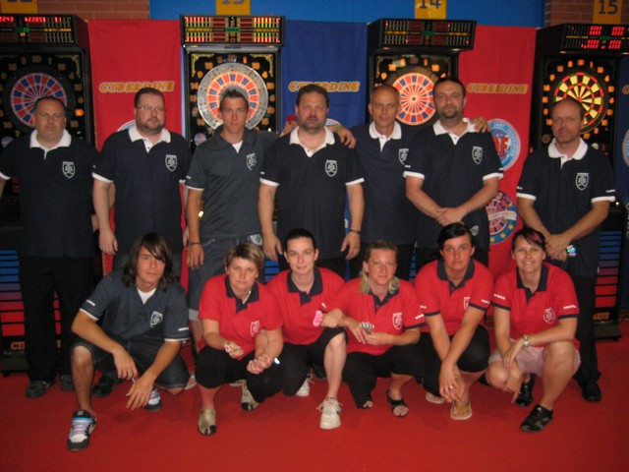
A toto je naše spoločné foto doplnené o pár hráčov, ktorí do Španielska pricestovali individuálne. Zľava horný rad : Peter KLEMENTY, Milan ŠTEFAŇÁK, Jozef KVASNIČKA, Oto ZMELÍK, Bedřich ZADÁK, Milan DUDÁŠ, Ľuboš PIVARČ. Dolný rad : Erik PIVARČ, Katarína NAGYOVÁ, Jana LÍŠKOVÁ, Martina VIDOVÁ, Martina ČERŇANSKÁ a Lucia POCKLANOVÁ.
Vo štvrtok sme síce neprekvapili, ale ani nesklamali. Boli sme trošku bez nálady z výsledkov v turnaji družstiev. Stále však boli pred nami dve súťaže ME. Už nasledoujúci deň v piatok nás čakal turnaj dvojíc. Trochu nepochopiteľne sa hralo až od 17,00. Asi preto , lebo ráno sa dohrávali semifinálové a finálové zápasy družstiev. No myslím, že tým zas utrpeli dvojice. Turnaj totiž končil až neskoro po polnoci. my sme ale v hale zostali veľmi radi. Dôvod bol jednoduchý. Naši sa držali viac než dobre.
V turnaji dvojíc sa v kategórii mužov prihlásilo 190 dvojíc u žien to bolo 68.
V takejto konkurencii sa presadiť chce poriadny kus umenia a naši to dotiahli až do prvej desiatky.
No čo vyviedli ženy nečakal snáď nikto. Dvojica Martina VIDOVÁ – Martina ČERŇANSKÁ prešli celým A- pavúkom až sa dostali k hviezdnej dvojici Rusiek Dobromyslova – Nagapetyians !!! A ani tam neboli bez šance. Prehrali síce 1:2, ale mohlo to byť aj naopak. Tentoraz sa od nás šťastie odklonilo. Rusky nás poslali doľava a tam na naše dievčatá čakali ďalšie favoritky, Česky Bruská – Komorová. Češky bohužiaľ našim dievčatám vrátili prehru a definitívne vyradili Slovensky z turnaja. To ale znamenalo skvelé 3.miesto a prvú bronzovú medailu na ME pre Slovensko !!! Skvelý úspech v kategórii, v ktorej sa nám nikdy nedarilo . A čo viac, o tento úspech sa postarala dvojica hráčok, ktoré na ME debutujú !!! ... Pekná frajerina. Gratulujeme.
Chlapi ZMELÍK – DUDÁŠ idú v každom turnaji dvojíc ďaleko. Opäť tomu nebolo inak. Hrali výborne, ale tak ako v turnaji družstiev nám boli osudní Chorváti a Nemci. Najprv sme narazili v A-pavúku na chorvátsku dvojicu Krčmar – Desčak a prehrali sme. Potom nám definitívny stop dali Nemci Stein – Waldau- Chlapci nakoniec skončili na veľmi peknom 9.mieste.
EDU ME DVOJÍC 501 DO TEAM MUŽI ( 190 dvojíc ) |  | EDU ME DVOJÍC 501 DO TEAM ŽENY (68 dvojíc)
PORADIE TROCH NAJLEPŠÍCH |  | PORADIE TROCH NAJLEPŠÍCH
1. | Krčmar – Descak ( Chorvátsko ) | 1. |  | Dobromyslova – Nagapetyans ( RUS )
2. | Brzič – Klarič ( Chorvátsko ) | 2. |  | Bruská – Komorová ( CZE )
3. | Sedláček – Ondo ( CZ ) | 3. |  | Vidová – Čerňanská ( SVK )
UMESTNENIE SLOVÁKOV |  | UMESTNENIE SLOVENIEK
9. | Oto ZMELÍK – Milan DUDÁŠ | 3. | Martina VIDOVÁ – Martina ČERŇANSKÁ
49. | Peter POCKLAn – Zdeno PAMPÚRIK | 33. | Katarína NAGYOVÁ – Jana LÍŠKOVÁ
65. | Milan ŠTEFAŇÁK – Bedřich ZADÁK | 49. | Lucia POCKLANOVÁ – Ľubomíra STRHÁKOVÁ
97. | Peter KLEMENTY – Ľuboš PIVARČ
129. | Martin HOREČNÝ – Tomáš LIČENÍK

SOBOTA 28.5.2011 EDU JEDNOTLIVCOV MUŽOV, ŽIEN A JUNIOROV 501 DO

V sobotu sme boli neskutočne unavení. A tak sa potvrdilo, že začať dvojice o 17,00 bolo predsa len neskoro... O 10,00 som do haly viezol „vyžmýkané citróny“ boli sme šťastní , že máme medailu, no sobota bola ťažká. Hlavne muži Oto s Milanom toho mali plné zuby. Bohužiaľ sa to prejavilo na výkone. Do turnaja sa prihlásilo 295 mužov , takže opäť maratón.
Oto skončil na 49.mieste a Milan až na 129. No ale mali sme v turnaji aj ďalších mužov. Malú senzáciu nám pripravil Martin HOREČNÝ. Ten skončil v tak nabitom turnaii na skvelom 25.mieste !!! Krok s ním držal aj Peter KLEMENTY, ktorý skončil takisto 25.
Ženy aj napriek dlhému turnaju dvojíc dokázali zabojovať a podali skvelý výkon. V konkurencii 132 žien sa Katarína NAGYOVÁ umiestnila na 7. Mieste a Martina VIDOVÁ spolu s Martinou ČERŇANSKOU skončili na 9.miesto. Tri ženy v prvej desiatke je skvelý výkon !!! Aj preto sa o budúcnosť družstva žien vôbec nebojím !!! Gratulujem

EDU ME 501 DO MUŽI (295 mužov ) |  | EDU ME 501 DO ŽENY (132 žien)
PORADIE TROCH NAJLEPŠÍCH |  | PORADIE TROCH NAJLEPŠÍCH
1. | BORIČ Alexandar ( Srbsko ) | 1. |  | DOBROMYSLOVA Anastasia ( Rus )
2. | FEHLMANN Alex ( Švajčiarsko ) | 2. |  | NAGAPETYANS Karina ( Švajčiarsko )
3. | Martin KAPUCIÁN ( Česko ) | 3. |  | HERMANOVÁ Marta ( Česko )
UMESTNENIE SLOVÁKOV |  | UMESTNENIE SLOVENIEK
25. | Peter KLEMENTY, Martin HOREČNÝ | 7. | Katarína NAGYOVÁ
49. | Oto ZMELÍK | 9. | Martina VIDOVÁ,. Martina ČERŇANSKÁ
97. | Ľuboš PIVARČ | 49. | Lucia POCKLANOVÁ
129. | Bedřich ZADÁK | 65. | Jana LÍŠKOVÁ
193. | Milan ŠTEFAŇÁK | 97. | Ľubomíra STRHÁKOVÁ

To ale sobotu nebolo všetko. Ešte tu boli dva turnaje, kde sa dala získať medaila. A v oboch turnajoch sme mali zastúpenie. V kategórii juniori do 18 rokov to boli Jozef KVASNIČKA a Erik PIVARČ a v kategórii juniorov do 15 rokov iba 12 ročný Lukáš SVORAD.
Jožko KVASNIČKA sa v IDF turnaji moc nepredviedol, zato pre fotografov to bol velice zaujímavý týpek ☺ Pre vašu predstavu tu hodím dve fotá nášho playboya ☺
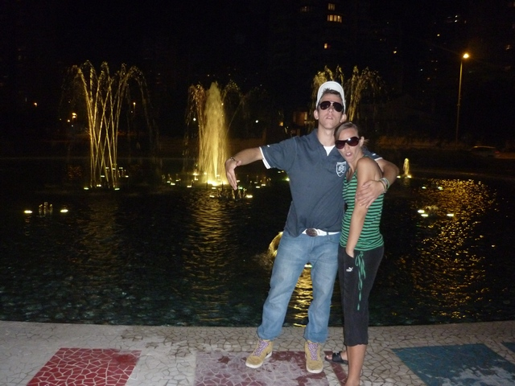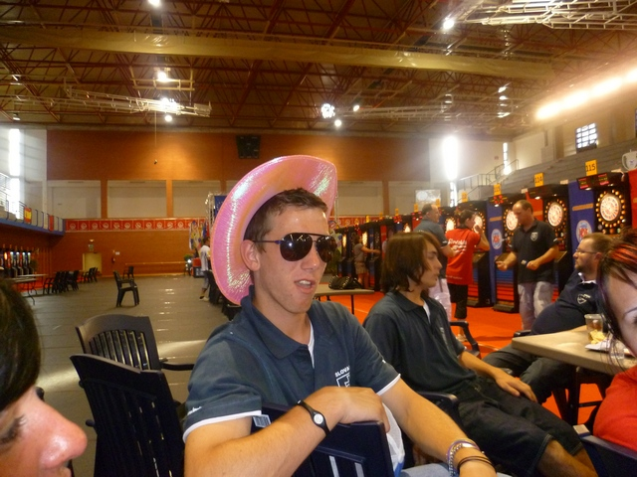
V sobotu sa ale čakalo, že zaberie. V konkurencii 25 hráčov sa síce nestratil, ale na bedňu to nedotiahol. Nakoniec skončil na 5. mieste . Erik PIVARČ sa bohužiaľ nepresadil a skončil 17-ty. Takže už tu bola posledná šanca na medailu a tou bol Lukáš SVORAD. Lukáš moc fotografom nepózoval a preto mám iba jednu jeho fotku, ale tá stojí za to . Lukáš totiž napodobnil svoju mamu a do našej zbierky pridal ďalšiu bronzovú medailu !!! Skvelý úspech iba 12 ročného chlapca, ktorý sa v konkurencii 15 juniorov do 15 rokov cítil veľmi dobre. Nakoniec ho porazili iba Rusi, ktorí mali na ME početnú juniorskú skupinu. Sami posúďte ako Lukášovi sluší pódium. Fotka je zo záverečného ceremoniálu :
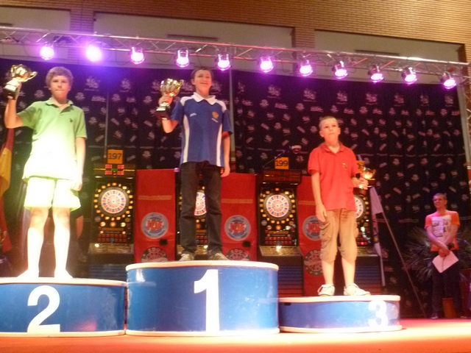
Na záverečnom vyhodnotení sme ale mali ešte jednu radostnú fotografiu, keď naše ženy preberali poháre za tretie miesto na ME dvojíc. Tu ich máte :
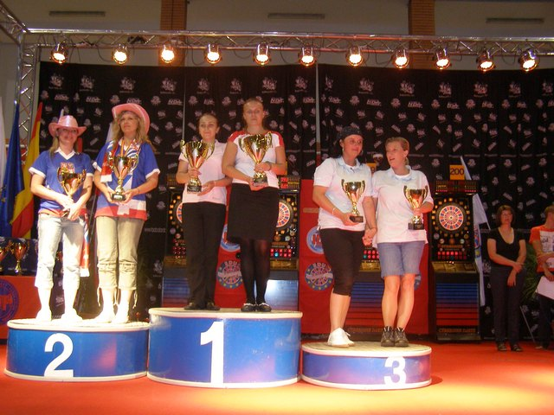

Keďže som vyhodnotil štatisticky účasť našich reprezentantov v kategórii družstiev, tak skúsim niečo podobné aj v individuálnych disciplínach. Samozrejme, že táto štatistika je pomerne skresľujúca a nič nehovorí, pretože hráči mali každý iný žreb na rozdiel od družstiev, kde sa hrá každý s každým a máte rovnakých súperov. Je to len tak pre zaujímavosť :

MUŽI | IDF CRICKET (umiestnenie ) | IDF 501 DO (umiestnenie ) | EDU DVOJICE (umiestnenie ) | EDU 501 DO (umiestnenie ) | SÚČET
Oto ZMELÍK | 129 | 13 | 9 | 49 | 200
Milan DUDÁŠ | 97 | 25 | 9 | 129 | 260
Peter KLEMENTY | 33 | 25 | 97 | 25 | 180
Ľuboš PIVARČ | 25 | 129 | 97 | 97 | 348
Bedřich ZADÁK | 129 | 129 | 65 | 129 | 452

ŽENY | IDF CRICKET (umiestnenie ) | IDF 501 DO (umiestnenie ) | EDU DVOJICE (umiestnenie ) | EDU 501 DO (umiestnenie ) | SÚČET
Katarína NAGYOVÁ | 25 | 17 | 33 | 7 | 82
Martina VIDOVÁ | 17 | 25 | 3 | 9 | 54
Martina ČERŇANSKÁ | 25 | 17 | 3 | 9 | 54
Jana LÍŠKOVÁ | 25 | 49 | 33 | 65 | 172
Lucia POCKLANOVÁ | 17 | 65 | 49 | 49 | 180

Čo dodať na záver. Šli sme na turnaj s malou dušičkou a nemali sme veľké oči. Veril som, že sa nám predsa len podarí nejaká medaila. Nakoniec máme dve. Takže určite hodnotím ME ako úspešné.
MUŽI : Neboli v takej forme ako minulý rok a preto výsledky išli trochu dole. Bavili sme sa o tom aj s hráčmi priamo na mieste. Každý vravel, že nám tento rok chýbal štvrtý hráč. S tým sa dá súhlasiť. Ja si však myslím, že nám chýbajú aspoň piati „ ZMELÍKOVIA, či DUDÁŠOVIA , či KLEMENTÍCI . Ak by sme mohli družstvo o piatich hráčoch skladať z desiatich vyrovnaných konkurentov, bola by to iná vec. Určite by u hráčov vzrástla hrdosť reprezentovať Slovensko. Určite by vďaka lepšej domácej konkurencii lepšie zvládali koncovky legov a stres. A tak ďalej . Bohužiaľ tento rok majú hráči ako Ľubo PIVARČ , či Peter MARTIN ďaleko k výkonnosti , akú predvádzali pred rokom či dvoma. Aj taký Milan DUDÁŠ síce svoj štandard uhral, ale takisto mám pocit, že som ho videl hrať podstatne lepšie. Oto ZMELÍK a Peter KLEMENTY odviedli veľmi slušnú prácu, takže si myslím, že nie je nad čím plakať. Práve naopak. Ďakujem všetkým chlapom, pretože vydali zo seba maximum. Piate miesto v družstvách je výborné, deviate miesto vo dvojiciach takisto. Takže ešte raz vďaka za to, že ste urobili maximum pre úspech.
ŽENY : Ak sa niekto pozrie na výsledok z družstiev, tak si povie neúspech. Už po niekoľký krát ale zopakujem pravý opak. To, čo naše ženy predviedli v piatok a sobotu je paráda !!! Medaila v kategórii dvojíc ??? To to ešte nebolo a to chodím na turnaje od roku 1998 !!! V sobotu opäť niečo nevídané !!! Tri ženy v prvej desiatke je takisto vec , ktorú budeme len ťažko obhajovať. Ale ja verím , že si ešte užijeme viac pekných okamihov pri záverečných ceremoniáloch.
V čom vidím najväčšiu silu nášho družstva ? V minulosti sme tiež mali dobré hráčky. Vždy sme sa ale potýkali s prejavmi odovzdanosti. Niekedy to vyzeralo, že sa ženám ani hrať nechce a že ich do toho nútime. S takýmto prístupom sa len ťažko dá dosiahnuť úspech. Lenže tento rok sme sa predstavili s takým zložením, že som ostal sám prekvapený. Katka, obe Martiny či Jana sú bojovné typy. Kašlú na to , ako sa súperka volá a nemajú rešpekt. Chcú vyhrávať a hotovo. To je taká zbraň hlavne v kategórii žien, že si to možno ani samé neuvedomujú !!! Mám po turnaji veľmi dobrý pocit. Ak sa k tejto partii pridá ešte Petra KVASNIČKOVÁ vo svojej obvyklej forme , tak verím, že nepotrvá dlho a budeme piť šampanské aj s pohára z turnaja družstiev. Pevne verím, že ženy tento turnaj motivoval neskutočným spôsobom. Majú dostatok drzosti a šípky hrajú viac než slušne. Verím, že úspech na seba nenechá dlho čakať.
Dámy POKLONA za perfektnú prácu !!!
JUNIORI : Juniorku sme oficiálne obsadili iba jedným hráčom, Jožkom KVASNIČKOM. Tento veselý chlapec nás zabával po celý turnaj. Až som tŕpol, nech sa mu nič nestane. V turnaji IDF sa nepresadil , ale v turnaji EDU skončil 5-ty. Nie zlé, ale my sme boli zvyknutí na vyššie umiestnenia. Máme už niekoľko madailí z tejto kategórie a dúfali sme v ďalšiu. Jožkovi sa to nepodarilo, ale na jeho obhajobu treba povedať, že naše medaily sme v juniorskej kategórii získavali v časoch, keď o juniorov máloktorá krajina javila záujem. Dnes je situácia úplne iná . Do EDU vstúpili Rusi, Turci, ďalej do IDF Číňania, či ďalšie ázijské krajiny, ktoré kladú veľký dôraz na mládež. Nadviazať na úspechy našich juniorov ako STREČANSKÝ, NAGY, MAJER, MELICHER, ŠKANTÁR, ŠKRTEĽ, MACUĽA bude čím ďalej tým tažšie.
O to viac nás teší madaila, ktorá prišla ako blesk z jasného neba. „Turista „ Lukáško SVORAD sa nám „ ulial „ zo školy, aby získal pre Slovensko bronzovú medailu na 16.ME v elektronických šípkach !!! Skvelý výkon strašne zlatého chlapca, ktorý sa na „bedňu“ postavil iba vo svojich 12 rokoch !!! Keďže šípky sú v rodine udomácené ( pre tých , ktorí nevedia jeho mama je Martina VIDOVÁ ) o budúcnosť juniorky sa predsa len možno báť nemusíme.
A to je z môjho hodnotenia asi všetko. Poďakovanie patrí aj kolegom Petrovi POCKLANOVI, Martinovi HOREČNÉMU a Mariánovi BOTKOVI za pomoc nielen počas ME , ale hlavne počas celej sezóny.
Na záver sa pokúsim o slovnú hračičku :
Vzhľadopm na úzku slovenskú špičku som si na ceste do Benidormu myslel, že tam pôjdeme chytať bronz. No že nakoniec chytíme až dva , to by ma fakt ani vo sne nenapadlo ☺
Ešte raz vďaka všetkým a pekné prázdniny. Karol KIRCHNER

